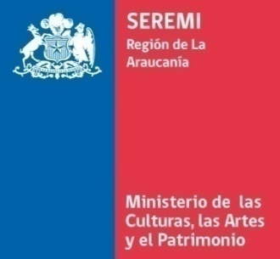

FICHA DE POSTULACIÓN
“PREMIOS REGIONALES DE ARTES, CULTURAS Y PATRIMONIO DE LA ARAUCANÍA

INFORMACIÓN SOBRE LA PERSONA (NATURAL O JURÍDICA) QUE PRESENTA LA POSTULACIÓN
Nombre completo o razón social
Rol Único Tributario

Forma de notificación: | a) Carta certificada (señalar domicilio):  b) Correos electrónicos (señalar 2 casillas):  (si nada indica, se entenderá que opta por carta certificada)
Fono de contacto

Comuna de residencia

INFORMACIÓN SOBRE LA PERSONA POSTULADA
Nombre completo
Cédula Nacional de Identidad

Forma de notificación: | a) Carta certificada (señalar domicilio):  b) Correos electrónicos (señalar 2 casillas):  (si nada indica, se entenderá que opta por carta certificada)
Fono de contacto

Comuna de residencia

Señale categoría de la postulación | - Premio a la creación con Identidad regional  - Trayectoria a la gestión cultural territorial  - Trayectoria a la mujer destacada en Culturas, Artes y Patrimonio  - Trayectoria a la creación artística.  - Arte/Creación Joven.
Años de trayectoria(debe acreditar con material complementario, y se considerara desde el momento de la presentación/difusión de una primera obra)
Premios (marcar con una x cual corresponde y señalar nombre del premio) | ____ Comunales. “Premio:_____________________________  categoría:____________________________  ____ Regionales.  Premio:_____________________________  categoría:____________________________  ____ Nacionales.  Premio:_____________________________  categoría:____________________________  ____ Internacionales.  Premio:_____________________________  categoría:____________________________
Breve reseña de la trayectoria (cuerpo de obras, presentaciones, publicaciones, etc.)(Respaldada con documentación complementaria que debe anexarse a dossier según Bases)

